TRƯỜNG ĐẠI HỌC BÁCH KHOA
KHOA ĐIỆN TỬ VIỄN THÔNG

BÁO CÁO
LẬP TRÌNH ĐA NỀN TẢNG

Firebase Authentication

Sinh viên thực hiện:
01. Trần Duy Nguyên Lớp: 22KTMT2 MSSV: 106220264
02. Trần Viết Thắng Lớp: 22KTMT1 MSSV: 106220234

Người hướng dẫn:
TS. Nguyễn Duy Nhật Viễn

Đà Nẵng, 2025.

THUYẾT MINH

BÁO CÁO

LẬP TRÌNH ĐA NỀN TẢNG

Firebase Authentication

BẢNG PHÂN CÔNG CÔNG VIỆC TRONG NHÓM

STT | HỌ VÀ TÊN | NHIỆM VỤ | KHỐI LƯỢNG
01 | Trần Duy Nguyên | - Quản lí người dùng và các  phương thức bảo mật.  - Xây dựng giao diện app. | 50%
02 | Trần Viết Thắng | - Các cách thức đăng nhập lên  Firebase bằng Email, Google và  Facebook.  - Xây dựng giao diện ứng dụng. | 50%

Link code github: https://github.com/DuyNguyen25092004/HTTP_DIO_LTDNT_2ND_REPORT

Mục Lục
I. Kiến thức tổng quan: 4
1. Sơ lược về Firebase: 4
2. Lợi ích 4
3. Firebase Authentication: 4
II. Đăng nhập bằng tài khoản bằng Firebase Authentication: 4
1. Cấp thẩm quyền cho các dịch vụ của dự án trên Firebase. 4
2. Đăng nhập và đăng kí bằng mail: 5
3. Đăng nhập bằng Email/password: 5
III. Đăng nhập bằng tài khoản mạng xã hội: 7
1. Cài đặt kết nối với dịch vụ Google với Firebase. 7
2. Đăng nhập vào Google: 8
3. Đăng nhập vào Facebook: 10
IV. Quản lý người dùng: 12
1. Tại sao lại cần quản lý người dùng ? 12
2. Cấu trúc dữ liệu trong Firebase: 12
3. Hiển thị và cập nhật thông tin người dùng từ Firestore Database: 12
4. Quên mật khẩu: 15
5. Xác minh Email: 17
V. Security: 19
1. Phân quyền người dùng trong Firestore 19
2. Vô hiệu hóa và xóa tài khoản: 20
3. Security Best Practices: 21
VI. Tài liệu tham khảo. 21

NỘI DUNG

- Kiến thức tổng quan:
- Sơ lược về Firebase:
- Backend-as-a-Service (BaaS) - phát triển bởi google.
- Cho phép người dùng xây dựng ứng dụng mà không cần quản lý server.
- Cung cấp nhiều dịch vụ Authentication, Database, Storage,
- Lợi ích
- Set up nhanh, không cần quan tâm đến backend API.
- Dịch vụ miễn phí, phù hợp cho các dự án nhỏ.
- Cho phép đăng tải dữ liệu thời gian thực.
- Tài liệu rõ ràng, dễ dùng.
- Firebase Authentication:

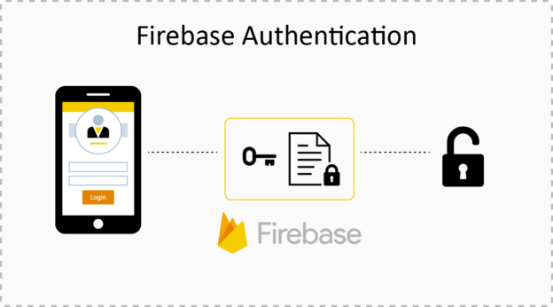
Hình 1. Firebase authentication

- Thông tin xác thực (gmail, password hoặc mã xác thực từ các nhà cung cấp).
- Các thông tin xác thực gửi đến firebase SDK.
- Xác thực thông tin và phản hồi lại.
- Thành công: trả về thông tin cơ bản của người dùng và token xác thực.
- Đăng nhập bằng tài khoản bằng Firebase Authentication:
- Cấp thẩm quyền cho các dịch vụ của dự án trên Firebase.

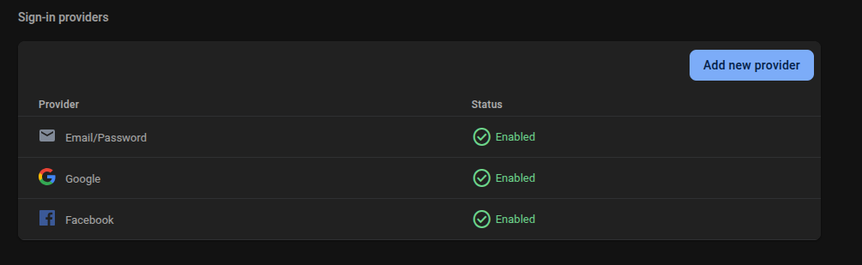
Hình 2: Thêm các dịch vụ xác minh cho dự án

- nhấn vào nút "Add new provider" ở mục signed-in provider.
- Chọn nhà cung cấp mong muốn và nhấn vào nút "Enable".
- Thành công sẽ cho ta thấy thanh "Status" như trên hình.
- Ứng với mỗi nhà cung cấp, ta cần làm theo các bước trong Firebase để có thể kết nối được với Firebase.
- Ta sẽ thấy kết quả hienr thị như trên hình 2 là thành công.
- Đăng nhập và đăng kí bằng mail:
- Thêm các gói cần thiết và khai báo trong pubspec.yaml :

- Thực hiện các bước kết nối với Firebase.
- Chú ý: Các bước này cần thực hiện theo hướng dẫn để có kết nối với dịch vụ của Firebase.
- Đăng nhập bằng Email/password:
- Xử lí đăng nhập:

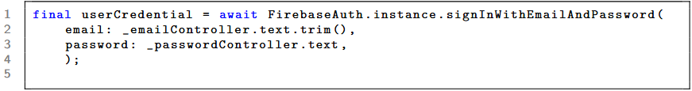

  - Sử dụng FirebaseAuth.instance.signInWithEmailAndPassword, để truy cập vào Credential của người dùng trên Firebase.
  - _emailController.text.trim(): Lấy nội dung người dùng nhập vào ô email, rồi loại bỏ khoảng trắng ở đầu/cuối.
→ Firebase trả về UserCredential → Giúp cho công việc xác thực email người dùng.
- Xử lí đăng ký cũng tương tự như phần đăng nhập. Tuy nhiên ta dùng phương thức là createUserWithEmailAndPassword để có thể tạo một người dùng mới trên Firebase.

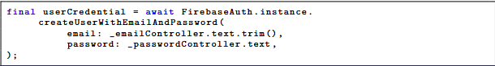

- Thông thường ta đặt đoặn mã nguồn xử lí đăng nhập và đăng kí trong đoạn lệnh try-catch để có thể bắt các lỗi được trả về trong quá trình đăng nhập hoặc đăng kí dịch vụ:

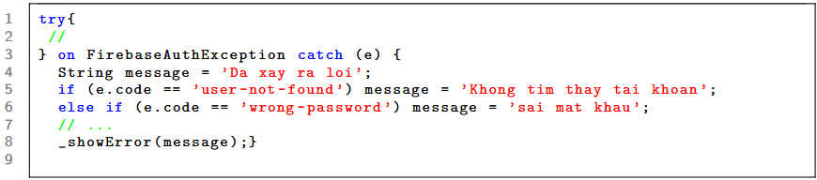

- FirebaseAuthException trả về các loại lỗi:
- user-not-found: Email chưa được đăng ký.
- wrong-password: Mật khẩu sai.
- email-already-in-use: Email đã có tài khoản.
- weak-password: Mật khẩu quá yếu.
- invalid-email: Email sai định dạng.
- invalid-credential: Thông tin không hợp lệ.
- Hình 3 cho ta thấy một quá trình đăng nhập khi sử dụng dịch vụ email/password trên Firebase, từ trái sang phải là khi đăng nhập, đăng nhập thành công và đăng nhập thất bại khi đó sẽ có lỗi trả về.

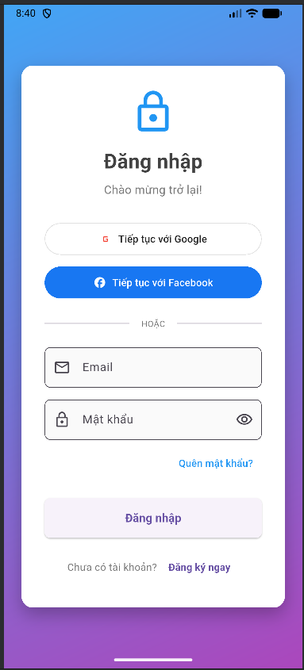 | 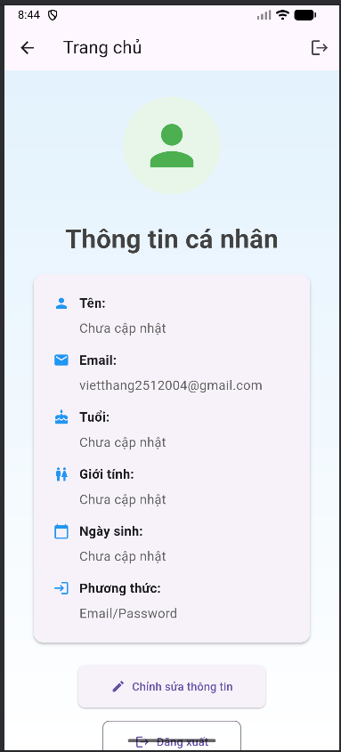 | 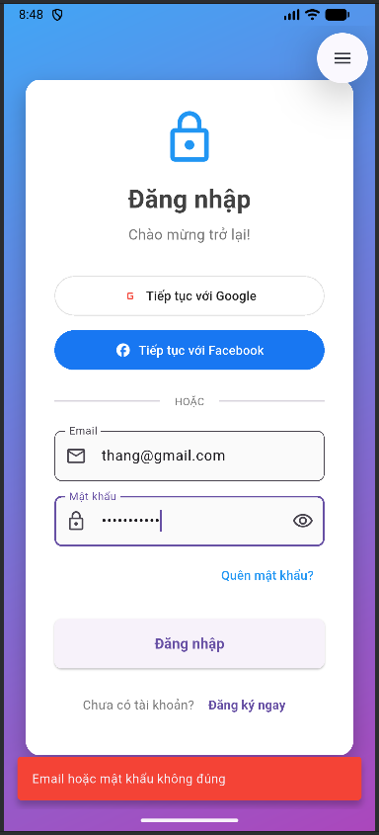
Hình 3: demo đăng nhập

- Hình 4 mô tả một quá trình đăng kí theo dịch vụ email/password, ta thấy nó tương đối giống với giao diện của phần đăng nhập nhưng hiển thị dịch vụ là đăng kí.
- Khi bạn nhập xong email và mật khẩu, Firebase với cơ chế bảo mật xác thực mail sẽ gửi một email về email bạn đã đăng kí. Bạn phải xác thực trước email đó mới có thể đăng kí thành công.
- Khi đăng kí thành công, trên mục người dùng của Firebase sẽ xuất hiện lên người dùng đã đươc đăng kí. Như trên hình là email thang@gmail.com khi đăng kí.
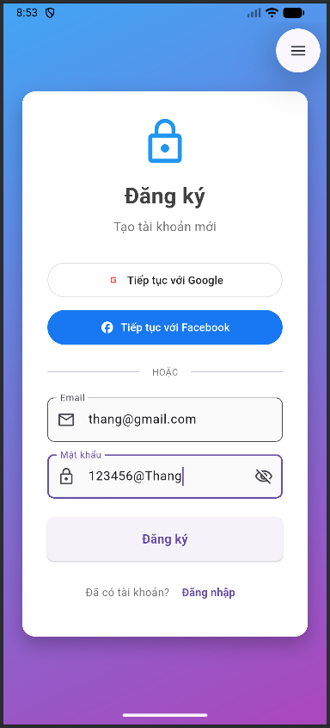 | 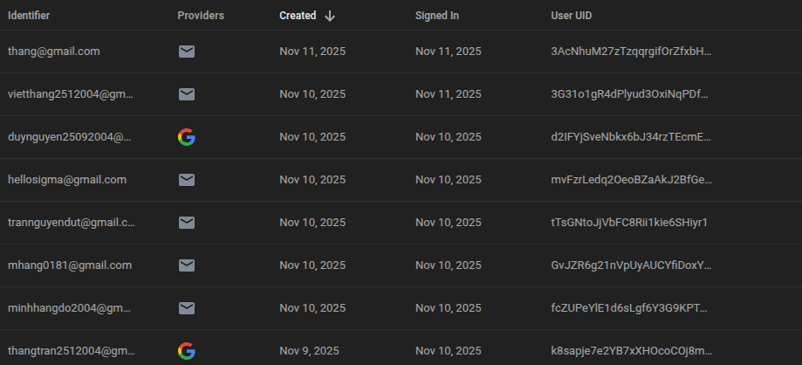
Hình 4: demo đăng ký

- Đăng nhập bằng tài khoản mạng xã hội:
- Cài đặt kết nối với dịch vụ Google với Firebase.
- Để có thể kết nối với phương thức này ta cần 2 mã SHA1 và SHA256 của máy đang chạy ứng dụng.
- Sử dụng các câu lệnh như sau với hệ điều hành Unix hoặc là Linux.

- Với hệ điều hành như windown chúng ta cần xem các bước hướng dẫn trên mạng để có thể lấy được 2 mã trên.
- Thêm vào mục setting của dự án Firebase:

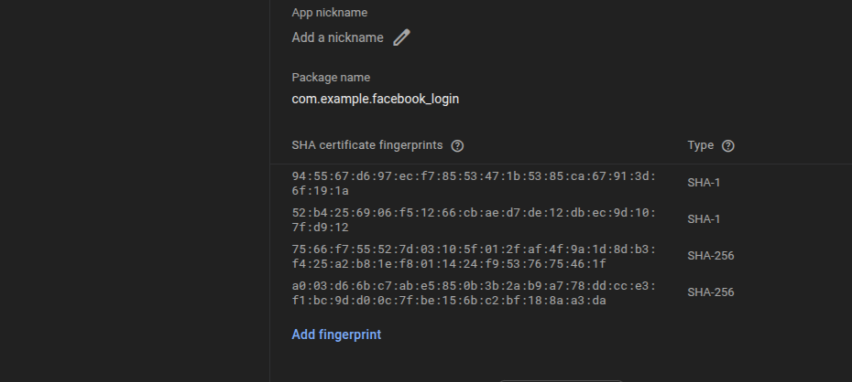
Hình 5: Thêm 2 mã SHA1 và SHA256 vào mục cài đặt dự án

- Đăng nhập vào Google:
- Đoạn mã bên dưới diễn đạt một hàm đăng nhập vào Firebase bằng google, chỉ thể hiện quá trình đăng nhập chính, các quá trình xử lí của các widget dành cho phần hiển thị được lược bỏ để tránh sự nhầm lẫn và phức tạp.

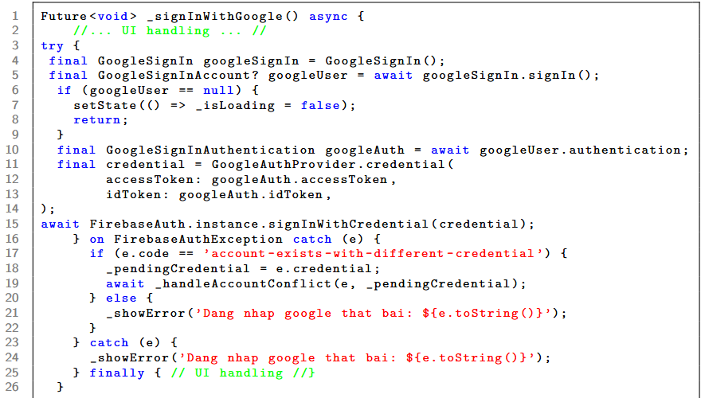

- Hai hàm chính để xử lí đăng nhập bằng google được diễn tả bên dưới :

- Trong đó:
  - GoogleSignIn : Tạo một instance của class GoogleSignIn từ package.
  - googleSignIn.signIn(): trả về một đối tượng của lớp GoogleSignInAccount. Nếu người dùng hủy đăng nhập thì trả về null.
- Vì Firebase và Google là hai dịch vụ khác nhau do đó để có thể sử dụng xác thực Firebase thông qua Google, ta cần phải có Firebase credential của người dùng. Để tạo được credential ta sử dụng 2 token được trả về khi xác thực với Google.

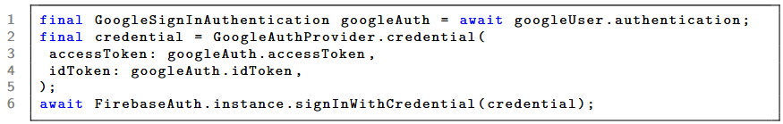

- Đăng nhập thành công, Google sẽ cấp 2 loại token:
  - Access Token : truy cập vào Google API.
  - Id Token : Xác thực nguời dùng.
- Phương thức .credential() chuyển đổi token thành Firebase credential.
- Phương thức .signInWithCredential() với credential vừa tạo để truy cập vào Firebase.

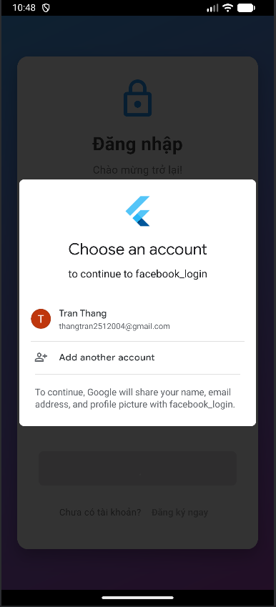 | 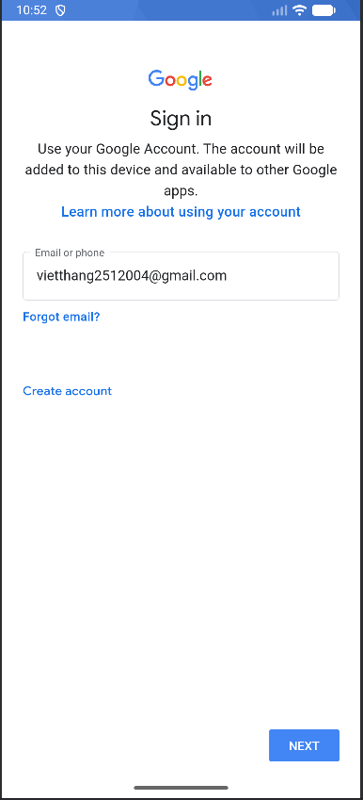 | 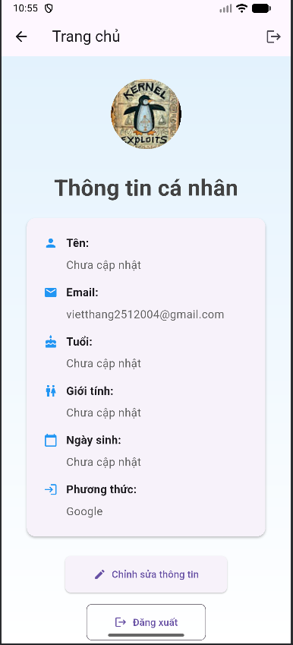
Hình 6: demo đăng nhập bằng google
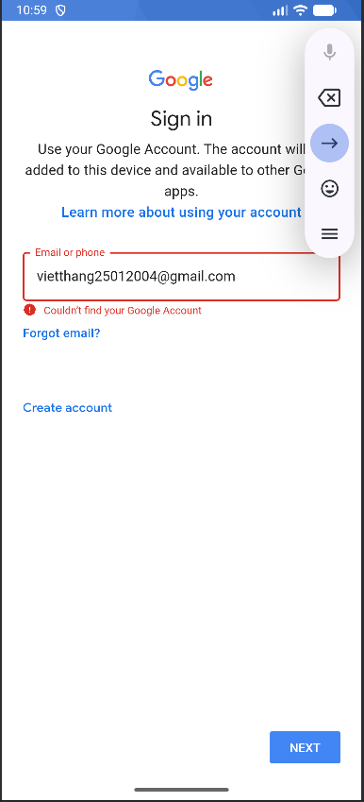 | 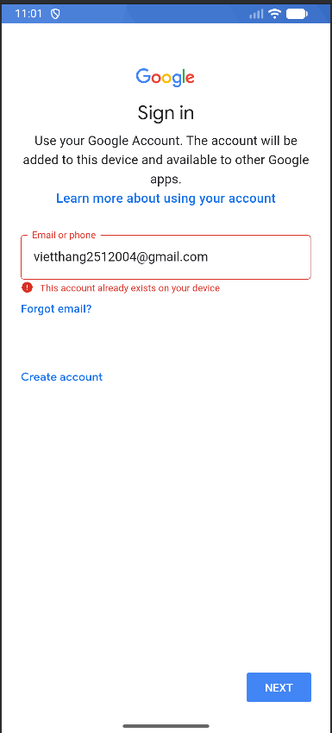 | 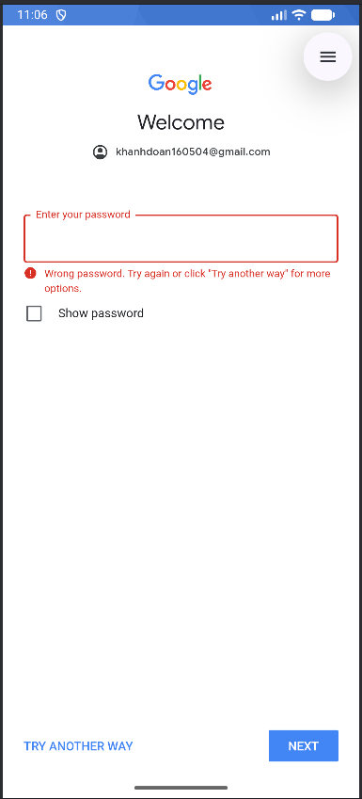
Hình 7: demo đăng nhập xảy ra lỗi bằng google

- Hai hình 6 cho ta thấy một qua trình đăng nhập sử dụng dịch vụ Google trong khi đó hình 7 chúng tôi trình bày một số lỗi liên quan khi đăng nhập.

- Đăng nhập vào Facebook:
- Quá trình cài đặt để có thể sư dụng dịch vụ xác thực bằng Facebook khá phực tạp, liên quan đến Meta và phải xác thực nhiều yếu tố, nên không được trình bày, ở đây chúng ta tập trung vào việc xây dựng mã nguồn đăng nhập:

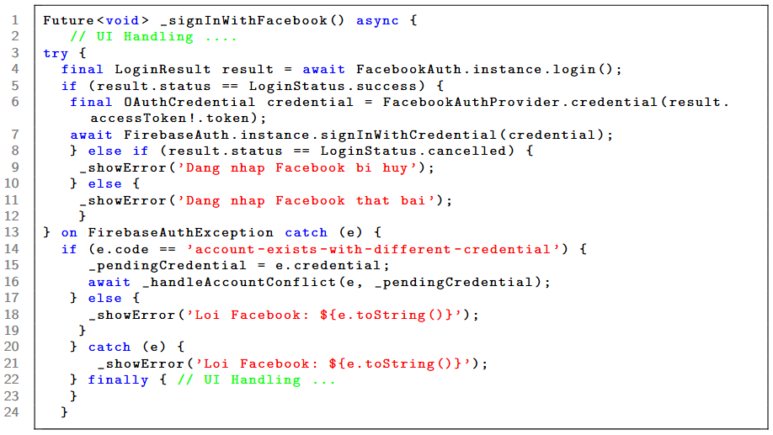

- Ta sử dụng phương thức của Facebook để có thể đăng nhập, hay đăng kí bằng dịch vụ Facebook: FacebookAuth.instance.login().

- Thực hiện đăng nhập trả về đối tượng kiểu - LoginResult. Trong đó có 3 thuộc tính quan trọng của lớp mà ta cần chú ý:
  - status : sucess, failed, cancelled, operationInProgress.
  - accessToken : token trả về nếu khởi tạo thành công.
  - message : lỗi.
- Ta dựa vào 3 thuộc tính trên để xây dựng hàm đăng nhập Facebook, khi đăng nhập ta phải kiểm tra xem có đăng nhập thành công hay chưa, ở đây gói package dành cho Facebook Authentication cung cấp cho ta lớp LoginStatus để kiểm tra trạng thái đăng nhập:

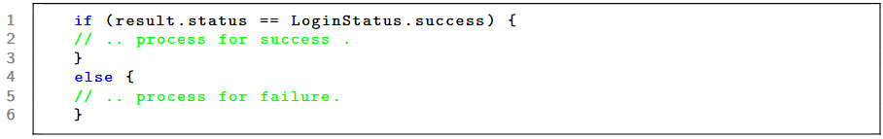

- Xử lí khi đăng nhập thành công:
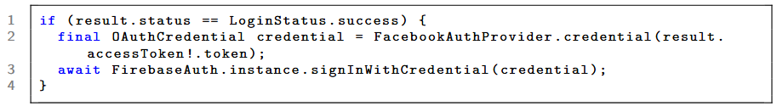

- Phương thức FacebookAuthProvider.credential(). Để tạo một credential từ token trả về của Facebook.
  - Chuyển đổi thành OAuthCredential cho Firebase.
- Cũng giống như dịch vụ xác thực bằng Google ta cần có Firebase Credential để gủi lên Firebase dùng hàm FirebaseAuth.instance.signInWithCredential():
  - Gửi credential lên Firebase.
  - Firebase verify với Facebook server.
  - Tạo/cập nhật user trong Firebase Auth.
- Hình 8 hiển thị đăng nhập bằng Facebook của ứng dụng, ta thấy khi đăng nhập thành công thì phần hiển thị thông tin các nhân sẽ thấy phần phương thức đăng nhập bằng Facebook.

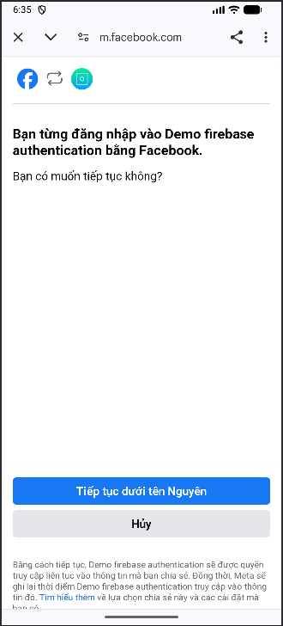 | 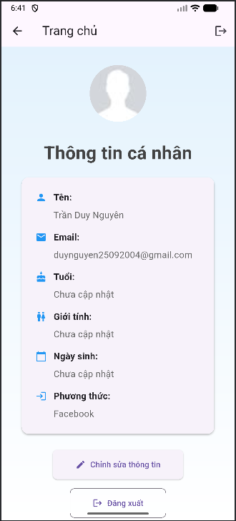
Hình 8: demo đăng nhập bằng facebook

- Quản lý người dùng:
- Tại sao lại cần quản lý người dùng ?
- Hầu hết các ứng dụng cần biết danh tính của người dùng để:
  - Lưu dữ liệu người dùng an toàn trên đám mây.
  - Cung cấp trải nghiệm cá nhân hoá nhất quán trên mọi thiết bị.
- Việc quản lý người dùng là phần không thể thiếu khi xây dựn ứng dụng, nhưng thường phức tạp và tiềm ẩn rủi ro bảo mật.
- Với Firebase Authentication, nhà phát triển không cần tự xây dựng hệ thống xác thực và phân quyền từ đầu.
- Firebase cung cấp các thư viện và dịch vụ xác thực an toàn, giúp quản lý người dùng dễ dàng và giảm thiểu lỗi bảo mật.
- Các phương thức quản lý người dùng;

Quản lý từ phía Người dùngn(User) | Quản lý từ phía Quản trị viên (Admin)
- Đăng ký tài khoản (Email/Password hoặc Google, Facebook).  - Hiển thị/cập nhật thông tin cá nhân.  - Gửi yêu cầu xác thực qua Email (xác minh tài khoản, đặt lại mật khẩu). | - Quản lý người dùng: xem danh sách, tìm kiếm, kích hoạt/vô hiệu hóa tài khoản.  - Xem chi tiết người dùng trong Firestore (email, tuổi, giới tính, trạng thái, ngày tạo,...).  - Xóa tài khoản người dùng.

- Cấu trúc dữ liệu trong Firebase:
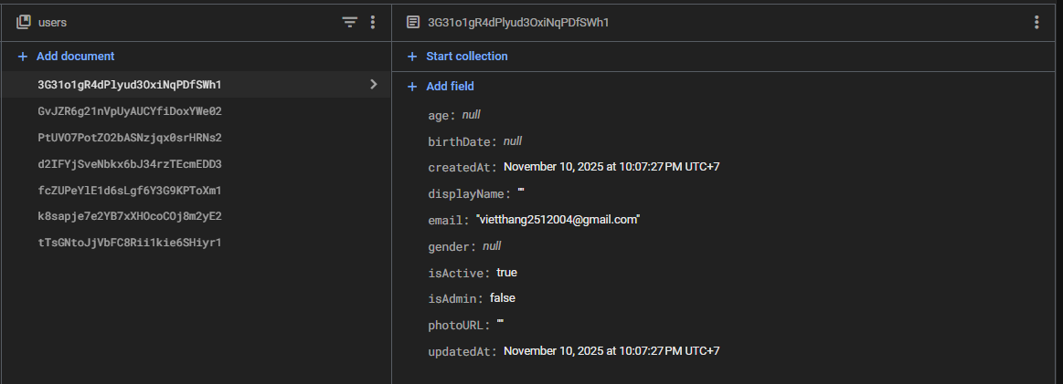
Hình 9: Cấu trúc dữ liệu trong Firestore Database

- Trong Firestore Database, mỗi user (tương ứng với một tài khoản Email) sẽ được phân biệt bằng UID (User ID) duy nhất.
- Mỗi UID chứa dữ liệu bao gồm các trường (fields) và giá trị tương ứng của chúng, được tổ chức dưới dạng key-value.

- Hiển thị và cập nhật thông tin người dùng từ Firestore Database:
- Để có thể sử dụng Firestore Database đầu tiền ta cần thêm các gói cần thiết trong pubspec.yaml:
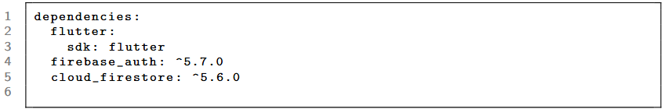

- Các cách lấy thông tin người dùng hiện tại:
  - Qua các luồng (streams): authStateChanges(), idTokenChanges(), userChanges()
  - Qua đối tượng trả về từ phương thức đăng nhập: UserCredential.user
  - Qua thuộc tính hiện tại của FirebaseAuth: FirebaseAuth.instance.currentUser
  - Thông qua Firestore Database:
_firestore.collection(’users’).doc(uid).get(), _firestore.collection(’users’).doc(uid).snapshots()
- Source code:

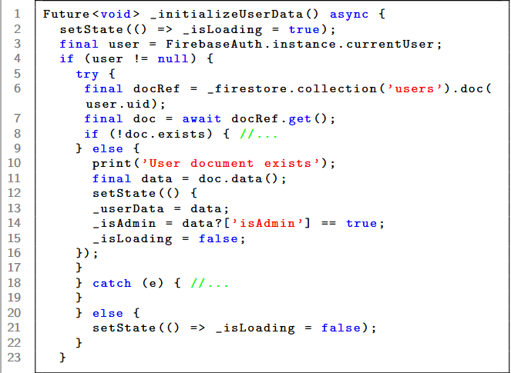

- Hình 10 cho thấy phần hiển thị thông tin người dùng gồm Tên, Email, Tuổi, Giới Tính, Ngày sinh và phương thức đăng nhập.
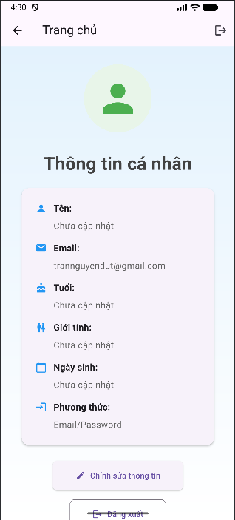
Hình 10: Demo hiển thị thông tin từ người dùng

- Để có thể thay đổi/ cập nhật thông tin người dùng lên Firestore Database, thay sử dụng câu lệnh:
await _firestore . collection ( ’ users ’) . doc ( user . uid ) .update ( updateData ) ;
- Source code:

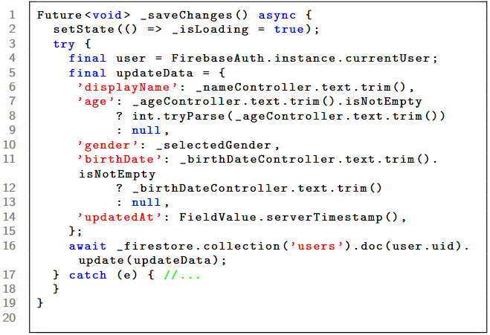

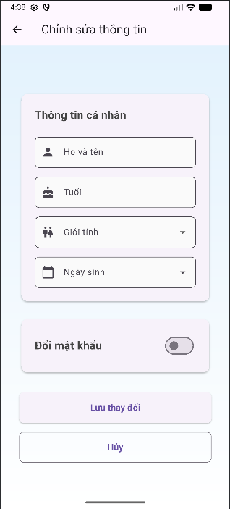 | 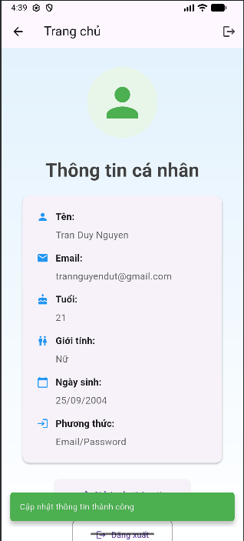
Hình 11: Demo cập nhật thông tin người dùng.

- Hình 11: hiển thị giao diện khi người dùng muốn chỉnh sửa thông tin của mình hoặc đổi mật khẩu ( Phương thức này sẽ được trình bày ở mục sau).
- Quên mật khẩu:
- Để đảm bảo tính bảo nhật cho người dùng, nếu muốn đặt lại mật khẩu thì ta phải xác nhận lại rằng chính mình đang gửi yêu cầu thông qua email.
- Mã nguồn cho phần này được trình bày bên dưới, phần hiển thị khi bạn quên mật khẩu sẽ được thể hiện trong hình 12.
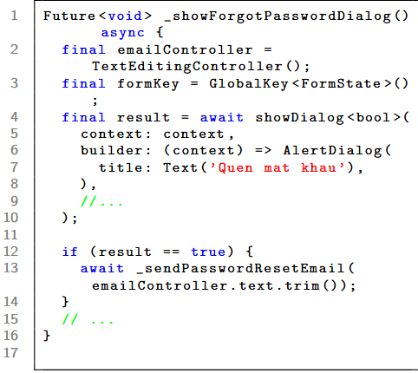 | 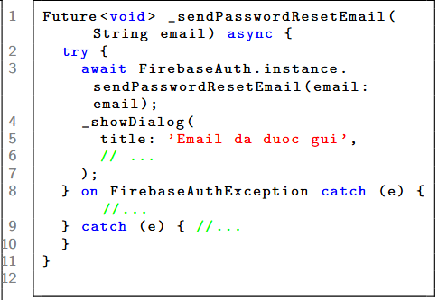

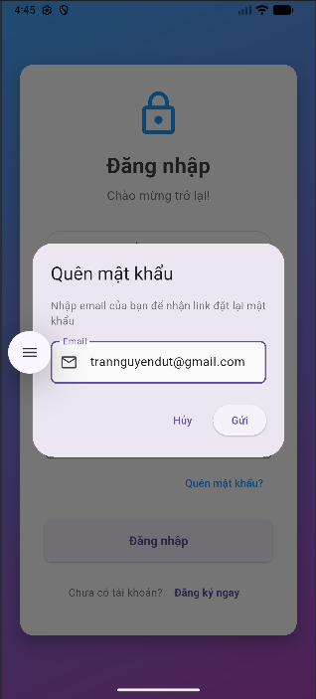 | 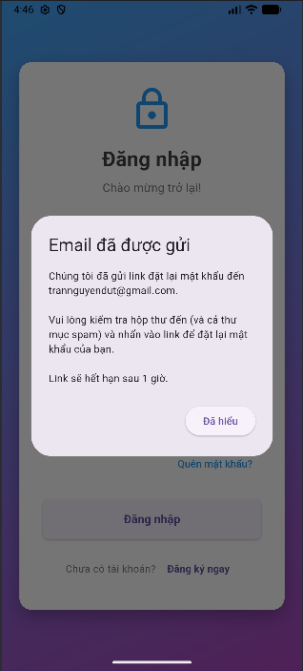
Hình 12: Demo reset mật khẩu.

- Khi đó sẽ có một email xác thực sẽ gửi về email mà người dùng đăng kí, kết quả thể hiện ở hình 13.
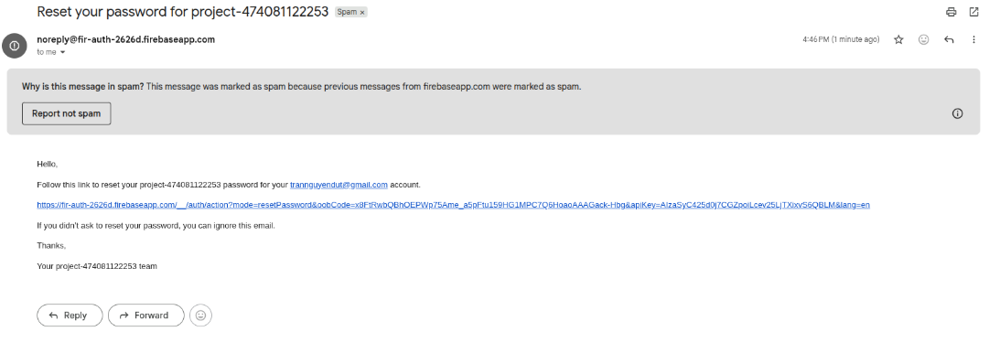
Hình 13: email gửi về người dùng

- Sau đó người dùng chỉ cần click vào đường link trên thì có thể đặt lại mật khẩu:

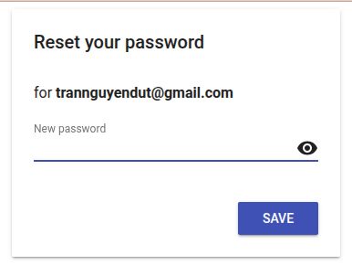
Hình 14: Đổi mật khẩu sau khi click vào đường link.

- Xác minh Email:
- Khi người dùng muốn đăng kí tài khoản bằng Email và mật khẩu, để tránh tình trạng việc đăng ký nhiều tài khoản Email không tồn tại. Người dùng cần phải tiến hành xác minh rằng Email đó thật sự tồn tại.

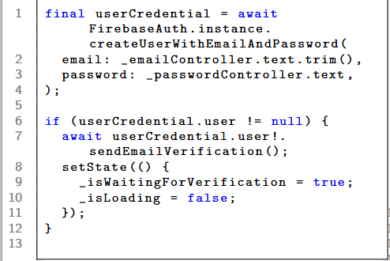 | 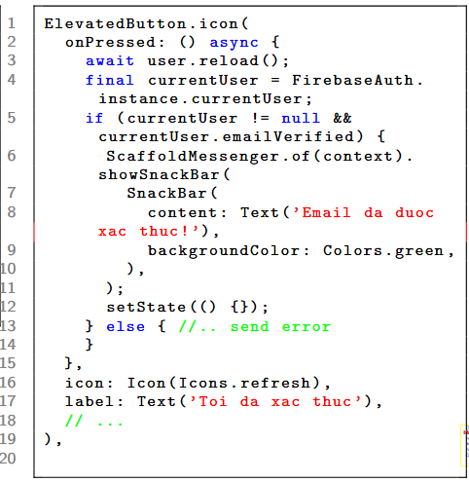

- Khi đăng ký tài khoản Email, một thông báo sẽ hiện ra rằng người dùng cần xác thực, sau đó người dùng chỉ cần kiểm tra hộp thư Email và tiến hành xác minh. Sau đó quay trở lại ứng dụng và bấm vào nút đã xác minh.
- Trong trường hợp bị khởi động lại thì sau khi xác minh tài khoản Email hoàn tất thì ta có thể đăng nhập bình thường mà không cần xác nhận rằng ứng dụng đã xác minh thành công.

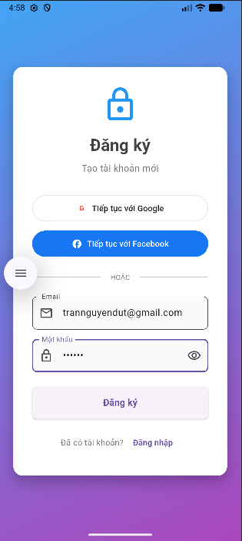 | 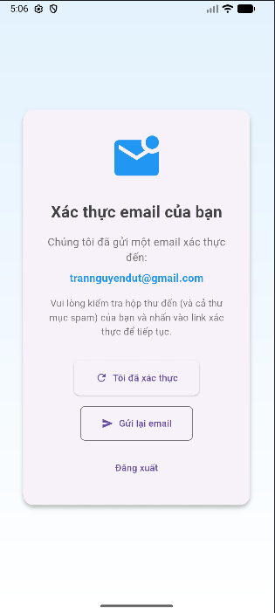
Hình 15: demo xác minh Email sau khi đăng ký

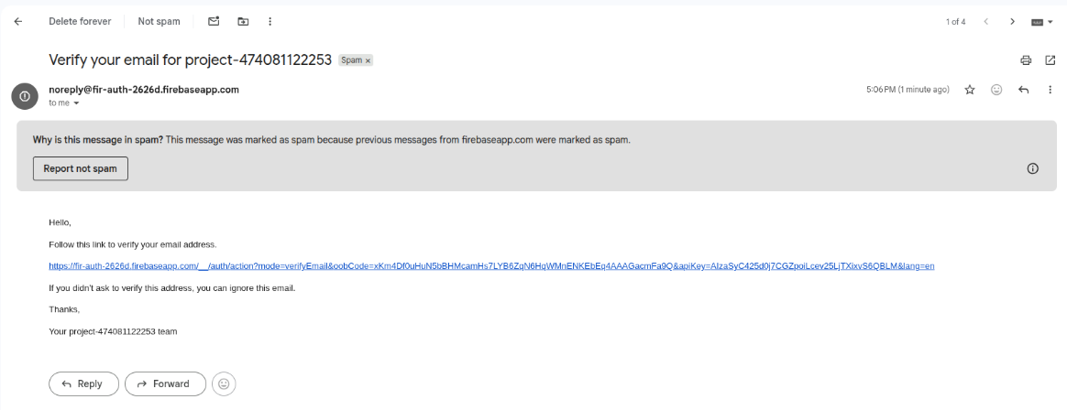
Hình 16: Email xác minh

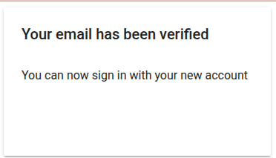
Hình 17: sau khi hoàn tất xác minh Email.

- Security:
- Firebase Authentication chỉ hỗ trợ việc đăng nhập và xác thực người dùng.
- Để bảo vệ dữ liệu an toàn, cần kết hợp với Firestore Database và thiết lập Security Rules nhằm:
  - Phân quyền giữa người dùng thường và quản trị viên
  - Đảm bảo xác thực an toàn qua email hoặc các phương thức khác
  - Quản lý trạng thái, cấp quyền hoặc xóa người dùng khi cần thiết
- Phân quyền người dùng trong Firestore
- Việc phân quyền cho người dùng sẽ chỉ cho phép người có quyền thì mới có thể truy cập hoặc chỉnh sửa dữ liệu phù hợp.
- Để sử dụng được ta cần phải cầu hình như sau: Vào Firebase Console → Firestore Database → Rules để thiết lập quy tắc cho cơ sở dữ liệu;

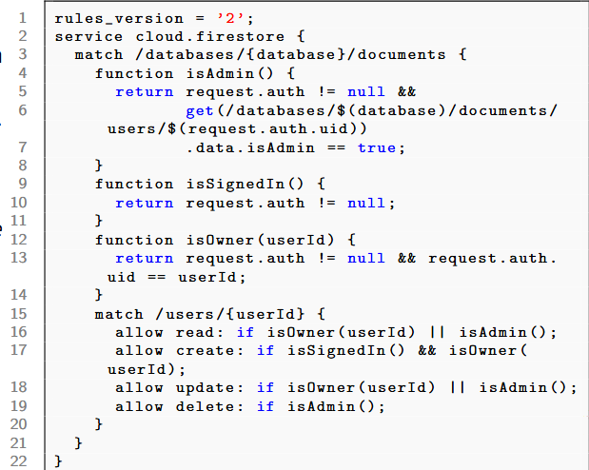

- Sau khi thiết lập các Rules trong database xonng, ta sang mục Data để thay đổi quyền của nguời dùng.

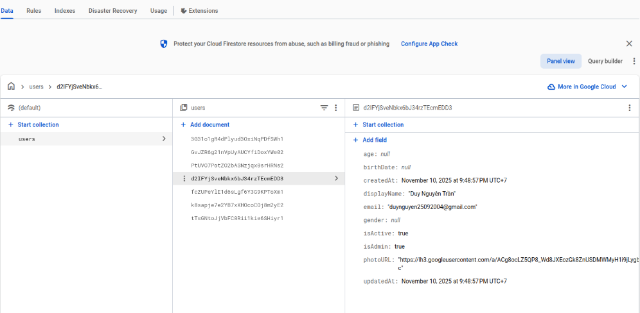
Hình 18: Thay đổi quyền của người dùng

- Sau khi thay đổi quyền của người dùng, giao diện sau khi đăng nhập sẽ khác:

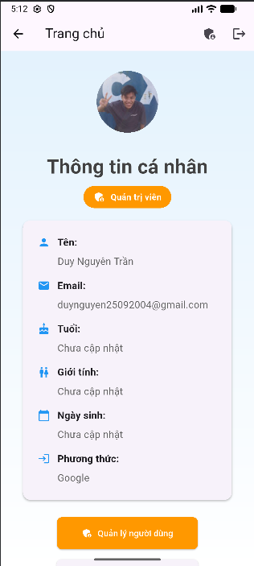 | 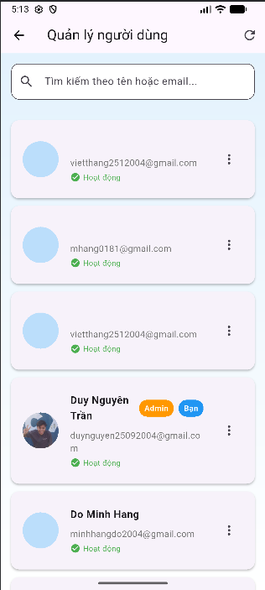 | 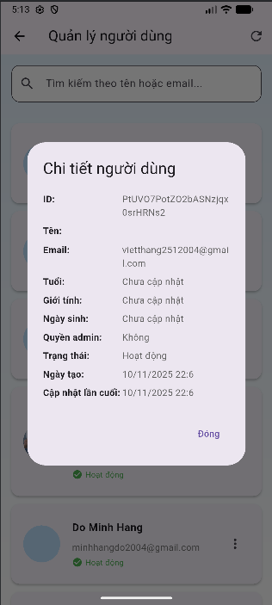
Hình 19: demo giao diện sau khi được phân quyền

- Vô hiệu hóa và xóa tài khoản:
- Để xóa 1 dữ liệu trên Firebase, ta sử dụng phương thức:
_firestore.collection(’users’).doc(userId).delete().

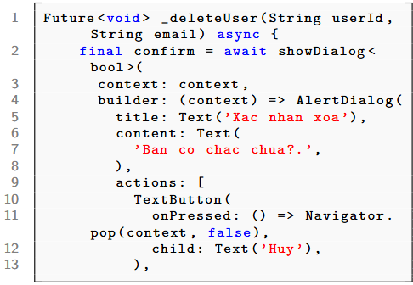 | 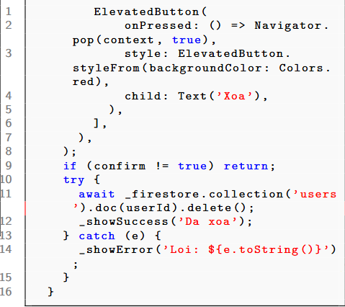

- Security Best Practices:
- Tóm lại khi xây dựng một ứng dụng, các lập trình viên nên làm theo những điều sau:
  - Xác thực người dùng: Kiểm tra xác thực bằng email cho các hoạt động nhạy cảm (ví dụ: khôi phục mật khẩu) để tránh tạo tài khoản giả hoặc truy cập trái phép.
  - Phân quyền truy cập: Thiết lập các security rules trong Firestore Database để giới hạn quyền truy cập và chỉnh sửa dữ liệu phù hợp với từng loại người dùng.
  - Quản lý tài khoản: Quyền xóa tài khoản chỉ nên được cấp cho admin nhằm đảm bảo tính toàn vẹn và an toàn của dữ liệu.

- Tài liệu tham khảo.

[1] Nguyễn Duy Nhật Viễn, slide môn học lập trình đa nền tảng.
[2] Google, “Firebase Authentication, ” Firebase Documentation, 2025.
[3] P. X. Nam, “Tìm hiểu sơ lược về Firebase, ” Viblo, 2021.
[4] GeeksforGeeks, “How to Add Firebase to Flutter App?” GeeksforGeeks, 2025.
[5] Google, “Xác thực bằng Firebase bằng Tài khoản dựa trên mật khẩu trên Flutter, ” Firebase Documentation, 2025.
[6] Google, “Firebase Login and Registration Authentication”,Viblo, 2017.

